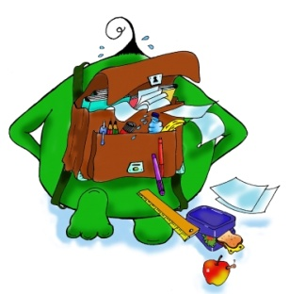
SCHOOLGEREI DAT JE NOG NODIG HEBT EN NIET OP SCHOOL WORDT AANGEBODEN
- Een stevige, waterdichte schooltas
- Een etui met je naam erop
- Een blauwe, zwarte, rode en groene balpen
- een potlood , een slijper en een gum
- kleurpotloden of stiften
- een houten of metalen meetlat(je)
- een correctiestift of een correctieroller
- een geodriehoek
- een passer
- een stevige schaar
- een lijmstick
Ren niet meteen naar de winkel. Je hebt vast nog héél wat bruikbaar gerei van vorig jaar!
- Wij gebruiken het rekentoestel "Casio fx 92 Collège 2D" (groen toestel), maar een oudere versie van broer of zus is ook goed.
- Een woordenboek Nederlands heb je ook nodig. Eventueel kan een Prisma-woordenboek aangekocht worden via de school voor 9,99 euro. Je kan zo’n woordenboek bestellen op de onthaaldag op 27 augustus 2015. Een oudere versie van broer of zus mag ook. Een kinderwoordenboek of een verouderd model zijn niet voldoende voor de lessen.

Gelieve je spullen steeds te naamtekenen. De stapel met verloren voorwerpen is altijd aanzienlijk groot.

